Всероссийский конкурс профессионального мастерства

«Педагог-психолог-2023»

Характеристика
профессиональной деятельности
педагога-психолога
муниципального бюджетного дошкольного образовательного учреждения
«Детский сад № 90 комбинированного вида
города Орла»
Потаповой Зорины Николаевны
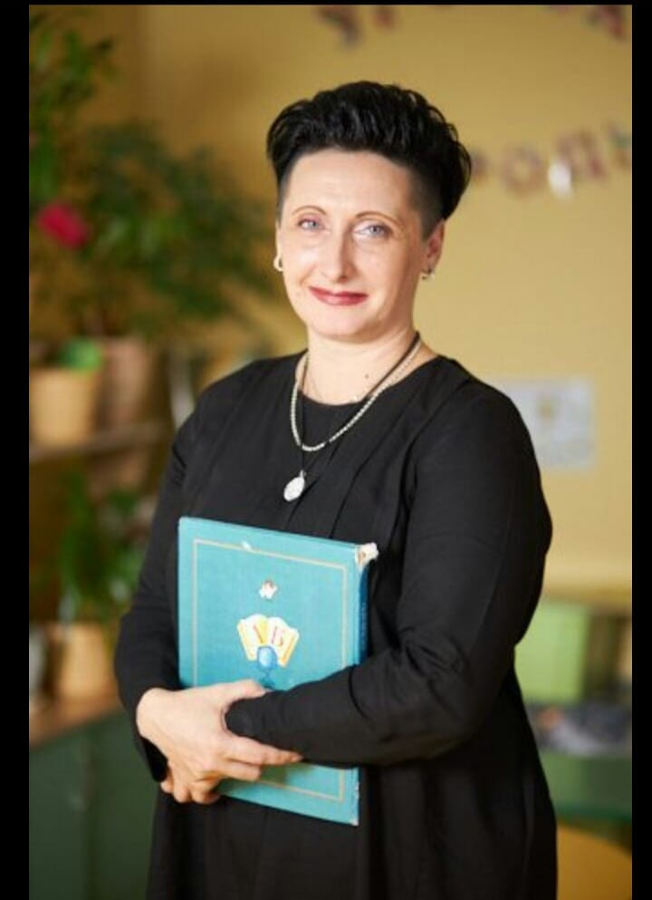

Общий стаж работы: 24 года
Стаж работы педагогом-психологом: 23 года
Квалификационная категория: высшая

2023 г.
Сведения о профессиональном и дополнительном профессиональном образовании
Таблица №1
Сведения об образовании
Год | Образовательное учреждение | Специальность, квалификация | № диплома
1995 | Мезенское педагогическое училище | Специальность: «Дошкольное образование»,  квалификация: «Воспитатель дошкольного учреждения, музыкальный руководитель дошкольного учреждения» | Диплом с отличием УТ-I № 001155 от 17.07.1995 г.
1999 | Орловский государственный университет | специальность: «Дошкольная педагогика и психология»  квалификация: «Преподаватель дошкольной педагогики и психологии, социальный педагог». | № 43656  от 3.07.1999 г.
2020 | ООО «Московский институт профессиональной подготовки и повышения квалификации педагогов» | Профессиональная переподготовка «Профессиональная деятельность педагога-психолога» | №4077  от 7.07.2020 г.
2020 | ООО «Московский институт профессиональной подготовки и повышения квалификации педагогов» | Профессиональная переподготовка «Профессиональная деятельность педагога-психолога в дошкольном образовании» | № 3978 от 30.06.2020 г.
Дипломы об образовании https://disk.yandex.ru/d/4020KwpddDjx8w
Таблица №2
Повышение квалификации
Год | Название структуры (ОУ) | Проблематика курсов повышения квалификации (тема) | Документ, удостоверяющий прохождение, №
2021 | Кафедра педагогики и психологии БУ ОО ДПО ИРО | «Психолого-педагогическое сопровождение участников образовательных отношений в условиях реализации ФГОС ОО» | Удостоверение ПК 57 ДК №3485 от 26.05.2021 г.
2020 | ООО  «Высшая школа администрирования» | «Современные технологии инклюзивного образования обучающихся с ОВЗ в условиях реализации ФГОС» | Удостоверение № 0054899  от 5.01.2020 г.
2020 | БУ ОО ДПО ИРО | «Проектирование и реализация дополнительных общеобразовательных программ в дошкольных образовательных организациях» | Удостоверение ПК 57 ВК №0982 от 07.02.2020 г.
2020 | ООО «Центр инновационного образования и воспитания» Единый урок | «Правовое регулирование образования в РФ в соответствии с требованиями федерального закона «Об образовании в РФ» и профессиональных стандартов» | Удостоверение ПК № 458-1286-162  от 3.12. 2020 г.
Удостоверения повышения квалификации https://disk.yandex.ru/d/PrnGuh2PnN_OJQ
Психолого-педагогическое сопровождение образовательного процесса, требования к которому установлены ФГОС ДО, предусматривает активное участие педагога-психолога в процессе решения проблем развития и воспитания различных категорий детей в различные периоды дошкольного детства, что в свою очередь, предполагает постоянное повышение уровня психологической подготовки педагога-психолога, развитие его профессиональных компетенций. Систематически повышаю уровень своих знаний и практических умений через участие в научно-практических конференциях, форумах, семинарах-практикумах, мастер-классах (Таблица №3 https://disk.yandex.ru/i/xQWaygHx4jAzNA; Дипломы, сертификаты, удостоверения, подтверждающие участие в мероприятиях неформального образования https://disk.yandex.ru/d/K5KgxknXqZJAIw) .
Сведения об особенностях организации и особенностях субъектов образовательных отношений, включенных в программу профессиональной деятельности Конкурсанта
Свою профессиональную деятельность осуществляю с 2012 года в муниципальном бюджетном дошкольном образовательном учреждении города Орла «Детский сад № 90 комбинированного вида» (Трудовая книжка https://disk.yandex.ru/i/UM-wF9qyTR9VLw).
В ДОУ функционирует 14 групп для детей в возрасте от 2 до 7 лет, из них:
- 2 группы компенсирующей направленности для детей 5-7 лет с ТНР,
- 4 группы комбинированной направленности,
- 8 групп общеразвивающей направленности, из которых 2 группы для детей раннего возраста.
В группах комбинированной направленности, наряду с нормотипичными дошкольниками, обучаются дети с ОВЗ, имеющие различные нозологии (ТНР, ЗПР, РАС), на которых разрабатываются адаптированные образовательные программы в соответствии с рекомендациями ТПМПК. Ежегодно в зависимости от заключения ТПМПК категории детей с ОВЗ, обучающихся в группах комбинированной направленности, могут меняться. В настоящее время в ДОУ находятся 32 ребенка со статусом ОВЗ и инвалидностью, охваченные работой педагога-психолога.

Сведения о цели, задачах и основных направлениях профессиональной деятельности Конкурсанта в соответствии с профессиональным стандартом
«Педагог-психолог» (психолог в сфере образования)
Свою профессиональную деятельность осуществляю на основании Федерального закона №273-ФЗ «Об образовании в Российской Федерации» от 29.12.2012 г., Приказа Министерства труда и социальной защиты Российской Федерации № 514 н «Об утверждении профессионального стандарта «Педагог-психолог (психолог в сфере образования)» от 24.07.2015 г., и других нормативно-правовых и методических документов. В соответствии с выделенными в профессиональном стандарте «Педагог-психолог (психолог в сфере образования)» обобщенными трудовыми функциями, определяю следующие цели и задачи своей профессиональной деятельности.
Цель: осуществление комплексного психолого-педагогического сопровождения субъектов образовательного процесса и создание условий для гармоничного и всестороннего развития воспитанников в условиях освоения и реализации ФГОС ДОО.
Задачи:
- Осуществление психолого-педагогического и методического сопровождения реализации основных и дополнительных программ в учреждении;
- Проведение психологической экспертизы комфортности и безопасности образовательной среды в ДОО;
- Осуществление психологического консультирования субъектов образовательного процесса в ДОО;
- Проведение коррекционно-развивающей работы с детьми с ОВЗ, испытывающими трудности в освоении основной общеобразовательной программы, развитии и социальной адаптации;
- Проведение психологической диагностики детей с ОВЗ, детей, испытывающих трудности в освоении основной общеобразовательной программы, развитии и социальной адаптации;
- Профилактика нарушений поведения и отклонений в развитии детей с ОВЗ, детей, испытывающих трудности в освоении основной общеобразовательной программы, развитии и социальной адаптации;
- Психологическое просвещение субъектов образовательного процесса по поддержке, воспитанию, обучению и развитию детей с ОВЗ, детей, испытывающих трудности в освоении основной общеобразовательной программы, развитии и социальной адаптации;
- Оказание своевременной психологической помощи и поддержки детям, их родителям и членам педагогического коллектива ДОУ.
Свою профессиональную деятельность осуществляю в рамках основных направлений работы педагога-психолога: психологическая диагностика, коррекционно-развивающая работа, психологическое консультирование, психологическое просвещение субъектов образовательных отношений, психологическая профилактика, психологическая экспертиза, организационно-методическая работа (Таблица 4).
Основными субъектами моего психологического воздействия являются: дети, педагоги, родители.

Таблица №4
Содержание основных направлений профессиональной деятельности
Направление | Цель | Содержание
Психологическая диагностика  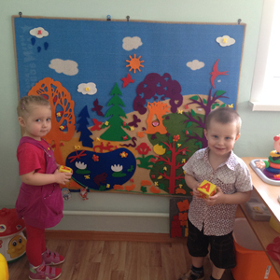  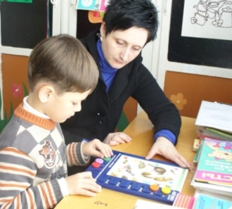 | Получение полных информативных данных об индивидуальных особенностях психического развития детей, о причинах нарушений, отклонений в их психологическом развитии. | - Оценка и контроль протекания адаптационного процесса у детей раннего возраста к ДОУ;  - Оценка и контроль НПР детей раннего возраста;  - Оценка уровня психологической готовности детей старшего дошкольного возраста к обучению в школе;  - Диагностика воспитанников в рамках психолого-педагогического консилиума (ППк) ДОУ, согласно положению о ППк;  - Выявление особенностей актуального развития детей ДОО (особенности развития познавательной и эмоционально-личностной сферы), в рамках набора в группы компенсирующей и комбинированной направленности;  - Изучение особенностей развития коммуникативной сферы у детей с ОВЗ;  - Проведение углубленной диагностики развития детей, по запросу родителей, педагогов, администрации ДОО.
Коррекционно-развивающая работа  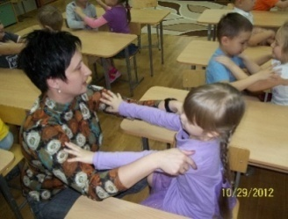  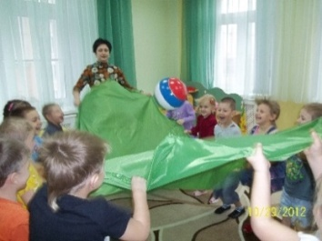 | Выработка у воспитанников способов саморегуляции в разнообразных образовательных ситуациях, помощь детям в преодолении нарушений и трудностей поведения и развития. | - Проведение коррекционно-развивающих занятий с детьми с ОВЗ и инвалидностью, по рекомендациям ТПМПК;  - Проведение коррекционно-развивающих занятий с детьми, по результатам углубленных обследований обучающихся, обнаруживших необходимость в психологической помощи;  - Проведение коррекционно-развивающих занятий по коррекции эмоционально-личностной сферы с детьми групп компенсирующей направленности;  - Проведение коррекционно-развивающих занятий с детьми групп компенсирующей направленности по формированию познавательной мотивации, формированию психологической готовности к обучению в школе.
Консультирование  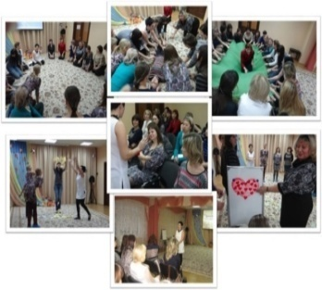 | Оказание психологической помощи при решении проблем, с которыми обращаются родители, педагоги и администрация ДОО. | - Консультирование по вопросам адаптации к условиям ДОУ;  - Консультирование по результатам диагностики уровня психологической готовности детей к школе;  - Консультирование по вопросам динамики и особенностей развития детей, в том числе, в периоды кризиса;  - Консультирование по вопросам проблемного освоения образовательной программы обучающимися;  - Консультирование по работе с детьми с одаренностью;  - Консультирование по вопросам воспитания, обучения и развития детей с особыми образовательными потребностями и детей-инвалидов;  - Консультирование педагогов по работе с семьями, находящимися, в социально опасном положении;  - Консультирование по запросу и в рамках работы Консультационного пункта ДОУ.
Психопрофилактика  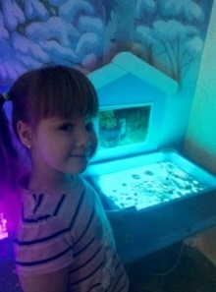  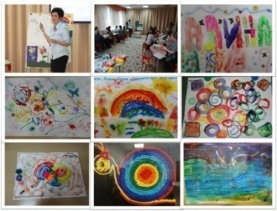 | 1. Создание условий для снижения психоэмоционального напряжения, группового доверия и принятия, сплочение коллектива;  создание условий для повышения уровня профессиональной компетентности педагогов, их психологической культуры и социально-психологической грамотности через ознакомление с современными психолого-педагогическими технологиями, методами и приемами воспитания, развития и обучения детей дошкольного возраста, взаимодействия с родителями.  2. Профилактика возникновения социальных рисков развития детей. | - Проведение занятий по оптимизации процесса адаптации в группах раннего возраста. выявление детей группы риска, требующих повышенного внимания психолога;  - Групповые и индивидуальные консультации для родителей вновь поступивших детей;  - Информирование педагогов о выявленных особенностях ребенка и семьи;  - Проведений мероприятий по формированию положительного психологического климата в ДОО;
Психологическое просвещение  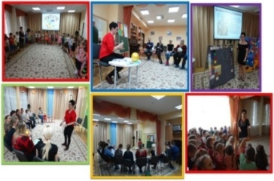 | Создание условий для повышения уровня психологической компетентности педагогов, администрации учреждения и родителей воспитанников | Обновление материалов стенда «Психологический уголок» на группах ДОУ для родителей;  - Разработка материалов, презентаций разной тематики, отвечающих интересам воспитания, обучения и развития детей разных целевых групп для размещения на сайте ДОУ и в групповых родительских чатах;  - Выступление на родительских собраниях по актуальным темам воспитания и развития детей;  - Публикации статей по теме самообразования с обобщением опыта работы в периодических изданиях, на образовательных порталах в сети интернет;  - Участие в работе «Школы молодого педагога».
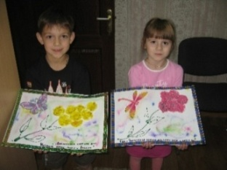  Психологическая экспертиза | Исследование эффективности использования методов и средств образовательной деятельности на участников образовательного процесса и влияния участников на эти процессы. | - Психологическая экспертиза комфортности и безопасности образовательной среды ДОУ (анализ документации, оценка психологической безопасности образовательной среды по средствам наблюдений, опросов, анкетирования, тестов)
Организационно-методическая работа | Осуществление деятельности, направленной на повышение уровня самообразования, повышения квалификации, аналитическая деятельность педагога-психолога | - Планирование, подготовка и участие в проведении ПОПП ДОО г. Орла (в качестве руководителя ПОПП ДОУ);  - Наставничество молодых педагогов-психологов ДОО г. Орла;  - Осуществление деятельности в рамках мероприятий творческой группы РУМО педагогов-психологов города Орла и Орловской области;  - Участие в мероприятиях профессиональных сообществ города, области, России, взаимодействие с организациями образования и другими общественными организациями;  - Осуществление деятельности в рамках темы по самообразованию.
Перечень применяемых Конкурсантом психолого-педагогических технологий, методик, программ в соответствии с задачами профессиональной деятельности
Таблица № 5
Технологии и методики
Личностно-ориентированные технологии | - Технология индивидуализированного обучения и сопровождения (модель индивидуального образовательного маршрута, индивидуальные коррекционно-развивающие программы психолого-педагогического сопровождения ребенка;  - Технология коррекционно-развивающего обучения;  - Технология сотрудничества;  - Технология использования предметно-развивающей среды;  - Метод проектов
Коммуникативно-диалоговые технологии | Беседы, дискуссии, круглые столы
Проблемно-поисковые технологии | Решение проблемных задач, ситуаций
Игровые технологии | - Технология проведения игрового занятия, игрового сеанса, тренинга;  - Технология директивной игровой терапии (Костина Л.М.);  - Технология сказочной директивной игровой терапии (Костина Л.М.);  - Социо-игровые технологии («Избавление от гнева», «Падающая башня», «Листопад», «Бумажный салют»; «Кокон» и другие);  - Проблемно-игровые технологии: интеллектуальные игры В. В. Воскобовича, «Фиолетовый лес», «Коврограф», игры Б.П. Никитина и д. р.)
Рефлексивные технологии | вербальные и невербальные методы рефлексии
Групповые технологии | - Технологии организации групповой работы;  - Технологии организации межгрупповой работы;  - Тренинговые технологии;  - Мастер-класс
Технологии интеграции в образовании | Интегрированные досуги, тематические дни, недели
Здоровьесберегающие технологии | - Динамические паузы (комплексы физ. минуток, которые могут включать дыхательную, пальчиковую, артикуляционную гимнастику, гимнастику для глаз и т.д.);  - Подвижные игры;  - Комплексы ритмопластики, ритмопластические этюды;  - Релаксация и упражнения для снижения мышечного напряжения, расслабления;  - Кинезеологические комплексы и отдельные кинезиологические упражнения;  - Игровой массаж (самомассаж), упражнения ТОТ;  - Минутки вхождения в день, гимнастика после сна, ритуалы приветствия и прощания, мирилки;  - Экраны настроения и состояния детей, мишки криков, коврики перемирия, оборудование для зоны релаксации и уединения;  - Нейропсихологические игры и упражнения
Технологии арт-терапии | Сказкотерапия, изотерапия, технология песочного рисования Sand-Art, музыкальная терапия.
Программы:
- Алябьева Е. А. Коррекционно-развивающие занятия для детей старшего дошкольного возраста. М: ТЦ Сфера,2002;
- Алябьева Е. А. Психогимнастика в детском саду. - М.: ТЦ Сфера, 2003;
- Картушина М. Ю. Конспекты логоритмических занятий с детьми 3-4,5-6,6-7 лет», М, «Сфера», 2009;
- Костина Л. М. Игровая терапия с тревожными детьми»-СПб.: Речь,2001;
- Короткова Л. Д. Сказкотерапия для дошкольников и младших школьников-М: ЦГЛ,2005;
- Костина Л. М. Интегративная игровая психологическая коррекция. - СПб: Речь, 2006;
- Крюкова С. В., Слободяник Н. П. Удивляюсь, злюсь, боюсь, хвастаюсь и радуюсь. М.: Генезис, 1999;
- Киселева М. В. Арт-терапия в работе с детьми. - СПб: Речь,2007;
- Куражева Н. Ю. Психолого-педагогических занятий для дошкольников «Цветик-семицветик» для детей 3-4, 4-5, 5-6 лет. - СПб: Речь, М.: Сфера, 2011;
- Тупичкина Е. А. Мир песочных фантазий. – М. АРКТИ,2017;
- Шарохина В. Л. Коррекционно-развивающие занятия в младшей группе, в старшей группе, М., Книголюб, 2005;
- Хухлаева О. В., Хухлаев О. Е. «Тропинка к своему Я»: как сохранить психологическое здоровье дошкольников. - М.: Генезис, 2005 и др.
В своей профессиональной деятельности использую следующий диагностический инструментарий (Таблица № 6 https://disk.yandex.ru/i/NxThmltWZgL4gg)
За последние три года, мною были разработаны следующие локальные и методические документы, медиа продукты, программы
(Таблица № 7 https://disk.yandex.ru/i/GL_skmzlRHRUnw);
Программы и методические материалы ( https://disk.yandex.ru/d/mvT9cBHKrGtplg).

Обобщенные итоги профессиональной деятельности за последние 3 года
Имею высшую квалификационную категорию по должности «педагог-психолог» (Приказ Департамента образования Орловской области от 16.05.2023 г. №810).
В период с 2020 по 2023 год углубленно работала по теме: «Применение технологий Арт-терапии (изотерапии и технологии «Sаnd-Art») в профилактике и коррекции проблем эмоционально-личностного развития у детей дошкольного возраста».
Результаты проведенного мониторинга за период с 2020 по 2023 учебный год свидетельствуют об эффективности применения данных технологий в процессе развития эмоциональной сферы у детей дошкольного возраста, снижения уровня тревожности и страхов, в формировании у них коммуникативных умений, новых, положительных качеств личности. https://disk.yandex.ru/i/o-q8S_7L99p4kg
Технологии Изотерапии и Sаnd-Art широко использовались мной и в работе с детьми с ОВЗ для коррекции различных поведенческих и эмоциональных нарушений, развития у детей творческого и образного мышления, речи, мелкой моторики рук, снижения эмоционального напряжения. Особенно эффективным было использование данных технологий в работе с плохо говорящими детьми, трудно идущими на установление вербального и эмоционального контакта. Мониторинги, проводимые в рамках работы психолого-педагогических консилиумов образовательной организации и ТПМПК г. Орла, показали стабильную, положительную динамику в развитии детей, улучшение уровня их готовности к обучению в школе, качественное усвоение ими АООП. Ежегодно провожу мониторинг уровня психологической готовности детей к обучению в школе, поддерживаю тесный контакт с педагогами-психологами, учителями и руководством МБОУ СОШ №50 г. Орла, слежу за дальнейшим процессом развития и обучения своих воспитанников, совместно разрабатываем стратегию решения проблем, возникающих у детей в процессе адаптации к школе, консультирую педагогов по вопросам осуществления индивидуального подхода к выпускникам нашего ДОУ. https://disk.yandex.ru/i/6w_VQb6HR7Z_sA
Транслирование опыта работы
Документы, подтверждающие транслирование Конкурсантом опыта своей работы https://disk.yandex.ru/d/GfWNUX0k5GKgeQ
Таблица № 8
№ п/п | Название мероприятия | Тема выступления, опыта работы
- Муниципальный уровень
1.1. | Профессиональное объединение педагогов-психологов (ПОПП) ДОУ г. Орла «Развитие ВПФ у детей с ЗПР»,  2022 г. | «Методы и приемы развития высших психических функций у детей с ЗПР» (Программы работы с детьми с ЗПР 3-4, 4-5,5-6 лет, комплект диагностических методик)
1.2. | ПОПП ДОУ г. Орла «Психологическое просвещение и психопрофилактика в системе работы педагога- психолога ДОУ», 2022 г. | «Сохранение психологического здоровья детей в группе ДОУ»
1.3. | ПОПП ДОУ г. Орла «Современные технологии в коррекционно-развивающей работе педагога-психолога ДОУ», 2023 г. | «Технология Sand-Art в коррекционно-развивающей работе педагога-психолога с детьми дошкольного возраста»
1.4. | Городской образовательный форум «Педагог: профессия, признание, творчество», 2023 г. | «Формирование психологической готовности педагогов к участию в конкурсах профессионального мастерства. Психологические приемы и методы снижения стресса и волнения перед публичными выступлениями»
- Региональный уровень
2.1. | Инновационная площадка «Интерактивные методы включения педагогов дошкольного образовательного учреждения в подготовку и проведение педагогических советов». | «Организация деятельности методической службы ДОУ в условиях обновления системы дошкольного образования». Проведение с педагогами Мирового кафе по теме: «Экологическое воспитание дошкольников»
- Федеральный уровень
3.1. | Всероссийский фестиваль «Один день из жизни образовательной организации в технологии деятельностного метода обучения», 2020 г. | Представление опыта работы по теме: «Применение технологий игротерапии в работе с детьми дошкольного возраста и их родителями»
3.2. | Онлайн-фестиваль «Зимний вальс с «Вдохновением» для участников сетевых инновационных площадок, работающих по теме «Развитие качества дошкольного образования с использованием инструментария МКДО на образовательной платформе «Вдохновение», 2022 г. | Представление опыта работы по теме: «Эффективные практики сохранения психологического здоровья детей»
Публикации:
- Статья «Сохранение психологического здоровья детей в группе ДОУ, работающей по программе «Вдохновение» (электронный сборник статей БУ ОО ДПО «Институт развития образования» 17.01 22 г.);
- Статья «Организация РППС, направленной на сохранение психологического здоровья воспитанников ДОУ в рамках реализации программы «Вдохновение». (ФГБОУ ВО «Орловский государственный университет имени И. С. Тургенева» Институт педагогики и психологии Кафедра теории и технологии дошкольного образования, сборник «Актуальные проблемы дошкольного образования», выпуск №18 18.02.22 г.);
- Статья «Изотерапия в психокоррекционной и развивающей работе с детьми дошкольного возраста» (сборник статей «Актуальные педагогические практики реализации ФГОС». №14(10) 2020 г. Организатор – профессиональное сообщество «Преемственность в образовании», электронный «Народный педагогический журнал»).
Участие в деятельности профессиональных сообществ
- Руководитель профессионального объединения педагогов-психологов ДОУ г. Орла;
- Наставник начинающих педагогов-психологов ДОУ г. Орла;
- Руководитель педагогической практики студентов ФГБОУ ВО ОГУ им. И.С. Тургенева (Профиль «Практическая психология в образовании» и профиль «Психология и педагогика дошкольного образования»);
- Член РУМО педагогов-психологов Орловской области;
- Член творческих групп ДОУ, работающих в режиме инновационных площадок:
- «Развитие качества дошкольного образования с использованием Инструментария мониторинга качества дошкольного образования на образовательной платформе «Вдохновение». (Приказ №104 от 6.10.2022 г.);
- «Интерактивные методы включения педагогов дошкольного образовательного учреждения в подготовку и проведение педагогических советов»
(Приказ №102 от 3.10.2022 г.);
- Член психолого-педагогического консилиума (ППк) МБДОУ «Детский сад № 90 комбинированного вида города Орла» (Приказ №90/1 от 31.08.2022 г.);
- Руководитель кружка «Ладошка в ладони» по дополнительному образованию детей в ДОУ;
- Член группы Консультативного пункта на базе МБДОУ «Детский сад №90 комбинированного вида», оказывающего помощь родителям детей, не охваченных дошкольным образованием (Приказ №89.1 от 31.08.2022 г.);
- Член профсоюзной организации, активный участник творческой и общественной жизни ДОУ.
Участие в конкурсах профессионального мастерства
Таблица № 9
№ п/п | Название конкурса | Результаты
- Муниципальный уровень
1.1. | Городской конкурс «Воспитатель года -2011 года» | Победитель в номинации  «Педагог-творец»
- Региональный уровень
2.1. | Областной конкурс «Учитель года – 2011 года» | Лауреат в номинации  «Педагог-исследователь»
2.2. | Конкурсный отбор лучших учителей и педагогических работников образовательных учреждений Орловской области | Почетная грамота победителя  от 27.08.2020 г.
2.3. | Региональный конкурс профессионального мастерства «Дарить добро» среди специалистов службы психолого-педагогического сопровождения | Победитель в номинации «Лучший педагог-психолог-2023»
- Федеральный уровень
3.1. | Всероссийский конкурс профессионального мастерства среди специалистов службы психолого-педагогического сопровождения «Отдавая сердце - 2023» | Диплом за 1 место в номинации «Педагог-психолог»
3.2. | Всероссийский конкурс инновационных разработок «Цифровая школа для молодых родителей». | Диплом победителя 2 степени
3.3. | Большой фестиваль дошкольного образования в номинации «Открытое занятие», 2020 г. | Диплом 3 степени
Под моим руководством воспитанники нашего ДОУ с ОВЗ участвовали и побеждали в конкурсах различного уровня:
- 1-й Всероссийский конкурс-фестиваль творчества и искусств «Сияние звезд» (Диплом лауреата 2 степени от 20.02.2021 г.);
- Международный фестиваль-конкурс «Жар-Птица России»
(Диплом лауреата 3 степени от 5.02.2021 г.);
- Городская выставка-конкурс творческих работ детей и их родителей «Вместе мечтать, вместе творить»
(Грамота за участие, 2021 г.)
Имею следующие награды, грамоты, благодарности:
Таблица №10 https://disk.yandex.ru/i/5FkLjAaftsJbcQ;
Документы https://disk.yandex.ru/d/zNNz0HhB-h48yQ

